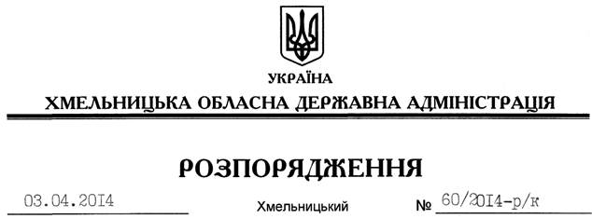

Про звільнення О.Стрілецького

Відповідно до статті 6 Закону України “Про місцеві державні адміністрації”, пункту 1 статті 36 Кодексу законів про працю України, Положення про Департамент агропромислового розвитку Хмельницької обласної державної адміністрації, затвердженого розпорядженням голови обласної державної адміністрації від 29.10.2013 № 345/2013-р:
1. Звільнити 03 квітня 2014 року Стрілецького Олега Володимировича з посади директора Департаменту агропромислового розвитку Хмельницької обласної державної адміністрації за угодою сторін.
Підстава: заява О.Стрілецького від 01.04.2014 року, погодження Міністерства аграрної політики та продовольства
2. Департаменту агропромислового розвитку обласної державної адміністрації провести розрахунки з О.Стрілецьким відповідно до вимог чинного законодавства.

Голова адміністрації Л.Прус

